Профессиональный коучинг: уровни квалификации и сертификаты
Коучинг, коуч, сессия... Сейчас эти слова можно слышать часто, но не все понимают их значение. Нередко они беспорядочно используются в рекламных и маркетинговых целях: некоторые «специалисты» безосновательно называют себя коучами, не имея образования и опыта. Что же такое профессиональный коучинг и кто может заниматься этим видом деятельности? Давайте разбираться.

Кто такие профессиональные коучи
«Поставщик» официальной и правдивой информации о коучинге, а также мерило профессионализма ― это Международная Федерация Коучинга (International Coach Federation, ICF), основанная в 1995 г. В нашей стране она работает с 2002 г. Федерация устанавливает и следит за соблюдением стандартов в профессии. В нее входят почти 30 000 членов из разных государств.
ICF определяет коучинг как особые партнерские отношения эксперта с клиентом, которые направлены на активизацию творческих и когнитивных процессов, а также повышение мотивации для раскрытия внутреннего потенциала.
Простыми словами коучинг ― это движение вперед к цели через саморазвитие и с помощью поддержки тренера. Среди ключевых его составляющих можно выделить несколько моментов:
- коучинг необходим для достижения высоких результатов и реализации планов;
- конечная цель определяется клиентом без какого-либо вмешательства со стороны специалиста;
- во время сессий происходит развитие подопечного, высвобождение его ресурсов, необходимых для преодоления сложных ситуаций;
- коуч выступает в роли проводника, все время находясь рядом и оказывая поддержку и помощь в достижении цели.
В Америке, Великобритании, Франции и других европейских странах профессия зарегистрирована на официальном уровне. В России, к сожалению, пока что этого не произошло.
Профстандарты были разработаны ведущими коучами еще 20 лет назад на основе тщательного анализа эффективности сессий, проводимых в разных областях: спорте, бизнесе, личной сфере и т. д. Коучи, которые соблюдают стандарты Федерации, также обязаны руководствоваться Ключевыми Профессиональными Компетенциями и Этическим Кодексом.
Профессиональный коуч ― это специалист, который:
- отучился по особой программе (от 60 час.);
- владеет Ключевыми Компетенциями ICF;
- в работе придерживается этических принципов, закрепленных в Кодексе.
Международной Федерацией установлено три уровня профессионального мастерства коучей (подробнее о них мы расскажем дальше), и для каждого из них прописаны четкие требования, а также регламент присвоения с указанием количества часов теоретического обучения и практики, условий прохождения тестирования и т. д.
Сертификат ICF ― основной официальный документ, который подтверждает наличие специального образования и дает право на ведение трудовой деятельности в области коучинга.

Особенности коучинга
Профессиональный коучинг необходимо рассматривать как системную работу, где между клиентом и специалистом заключается договор на пакет сессий (как правило, из 10). Подопечным коуча может стать не каждый. Потенциальный клиент ― человек, который:
- осознает, что за достижение высоких результатов отвечает он сам, и путь к цели не зависит от сложившихся условий и обстоятельств;
- полностью берет ответственность за то, что делает, не перекладывая ее на окружающих и тем более на коуча;
- не ждет и не требует сторонней помощи, а готов совершать поступки самостоятельно;
- с позитивом устремлен в будущее;
- готов самосовершенствоваться, получать и впитывать новую полезную информацию.
Задача коуча-профессионала ― раскрыть внутренний потенциал клиента, чтобы он мог легко добиться поставленной цели. В глобальном смысле результат сессий выражается в качественном изменении жизни и выводе ее на максимально высокий уровень. За время работы клиент привыкает думать новыми категориями, становится увереннее, начинает ставить перед собой масштабные задачи и легко преодолевать разные барьеры, возникающие на пути движения к нужному результату.

Коучинг: основные виды и направления
В профессии выделяют несколько узких специализаций:
- life-коучинг ― работа с подопечным один на один;
- бизнес-коучинг ― сотрудничество с представителем (руководителем, топ-менеджером) фирмы или предприятия;
- проектный ― сопровождение проектов;
- карьерный;
- спортивный;
- командный.
Подтверждением высокого профессионализма является наличие двух или более специализаций.

Коучинг VS другие профессии
Особенность коучинга в том, что специалист не занимает позицию эксперта. Формат взаимодействия строится на убеждении, что у клиента УЖЕ есть все, что нужно для реализации задуманного и успеха. Коуч не раздает советы и не «подсказывает», в каком направлении необходимо двигаться. Он лишь задает вопросы, которые помогают подопечному самостоятельно найти варианты решения задачи.
Коуча часто путают с психологом. Однако последний занимается «разбором» прошлого, поиском первопричины проблемы, тогда как коуч нацеливает клиента на будущее (в статье «Коуч и психолог: кто есть кто» мы подробно рассказывали о различиях в профессиях).
Также есть разница между коуч-сессией и тренингом. Тренер ― это специалист, предлагающий практические упражнения, которые помогают выработать определенные навыки. От него участники получают обратную связь, советы, пошаговые инструкции, рекомендации, чего нет и быть не может в профессиональном коучинге, где роль эксперта играет непосредственно клиент.
Коучинг нужно отличать и от консалтинга. Задача последнего ― анализ ситуации, обоснование потенциальных итогов развития и использования разных путей для достижения целей. Консалтинг не предполагает выработку и закрепление каких-либо навыков. Здесь главное место отводится эксперту ― профессионалу в определенной области. Опираясь на имеющуюся теоретическую базу, он дает советы и делится знаниями. Коуч ― тоже эксперт в конкретной сфере, но по Этическому Кодексу он не может заниматься консультированием.
Коучинг ― это также и не менторинг (наставничество), под которым подразумевается взаимодействие начинающего специалиста с более опытным. Ментор отлично владеет не только теорией, выступая в роли консультанта, и практикой. Отношения между ним и клиентом строится по принципу доминирования, чего не допускается в коучинге, где обе стороны находятся на одинаковых, партнерских позициях. Еще одно отличие состоит во времени взаимодействия: коуч работает с подопечным ограниченный период, тогда как при наставничестве жесткие временные рамки не устанавливаются.
У многих может возникнуть закономерный вопрос ― зачем идти к коучу, если он не раздает советы и не подсказывает, как поступить? Суть его работы заключается в полном, абсолютном и безоговорочном принятии подопечного и вере в его внутренние силы, ресурсы и потенциал. Рабочий инструмент профессионального коуча ― это умение задавать правильные вопросы (в статье Как работает коучинг: основные методы и инструменты вы найдете дополнительную информацию о способах и приемах работы специалиста). Именно они помогают клиенту осознать свои истинные потребности, внутренние (и внешние) ограничения, шаблоны мышления, ценности и установки.
Коуча можно сравнить с зеркалом, которое не наделяет человека какими-либо качествами и не дает оценку. Оно просто отражает то, что находится перед ним. Специалист помогает подопечному взглянуть на себя со стороны. Такая практика очень полезная, ведь мы почти постоянно погружены в собственные мысли и анализировать их отстраненно не всегда получается.
Кому-то покажется, что быть коучем просто. Однако специалисты тратят немало сил и энергии, чтобы осознанно быть рядом с клиентом. Во время сессии клиент получает максимум внимания самого высокого качества, которое обладает большой трансформирующей силой. Профессиональный коучинг ― это настоящее вдохновение, мотивация и открытие неизведанных и далеких горизонтов.

Запросы в коучинге
Клиенты коучей ― люди разных возрастов, профессий, социального положения, и у всех свои запросы. Однако есть один объединяющий момент ― каждый обратившийся желает изменить жизнь и вывести ее на более высокий качественный уровень.
Запросы (или цели, над которыми собирается работать клиент) могут касаться разных сфер.
Область | Пример
Семья | Как наладить отношения с партнером?  Как найти общий язык с ребенком-подростком?  Что мне надо делать, чтобы мои близкие стали для меня тылом, опорой и поддержкой?
Работа | Как решиться на увольнение и поиск нового места?  Как улучшить отношения с руководителем и коллегами?  Как стать успешнее и продвигаться по карьерной лестнице?
Здоровье | Как изменить пищевые привычки?  Как перейти к здоровому образу жизни?  Как поддерживать спортивную форму?
Личностный рост | Как стать уверенным в себе?  Как раскрыть творческий потенциал?  Как найти время для саморазвития?
Финансы | Что делать для роста прибыли и доходов?  Как правильно тратить деньги?  Как выстроить собственный финансовый план?

Нужно ли в коучинге образование
В России коучинг как профессия появился в 2000-х годах, и сейчас он проходит стадию становления. Идея помощи и поддержки была подхвачена не только профессионалами (психологами и консультантами), но и теми, кто жаждет наживы и любит легкие деньги.
Мошенники пользуются тем, что в этой сфере нет жестких правил, и не все люди понимают специфику профессии. Называя себя коучами, они приглашают на семинары, вебинары, индивидуальные и групповые сессии, где «учат» как стать успешным человеком. Результата такие мероприятия не приносят ― запросы клиентов не удовлетворяются. В итоге формируется «подозрительное» отношение к коучингу.
Чтобы избежать подобных ситуаций, клиенты должны помнить ― настоящий, профессиональный коуч имеет специальное образование, которое должно быть подтверждено документально. В России есть несколько ассоциаций, которые проводят обучение по установленным стандартам, экзаменуют слушателей и выдают сертификаты. Самыми сильными школами коучинга в нашей стране являются:
- Международная ассоциация коучинга (ICF);
- Международный союз коучей (ICU);
- Международная ассоциация коучей и тренеров (ICTA).
Членство в них ― гарантия подтвержденной квалификации специалиста.
Чтобы заниматься коучингом, можно пройти обучение по университетским программам, где слушатели получают необходимые знания и подготовку. Дополнительным плюсом станет психологическое образование ― оно помогает лучше разобраться в вопросах и запросах клиента.

ICF или Международная федерация коучинга

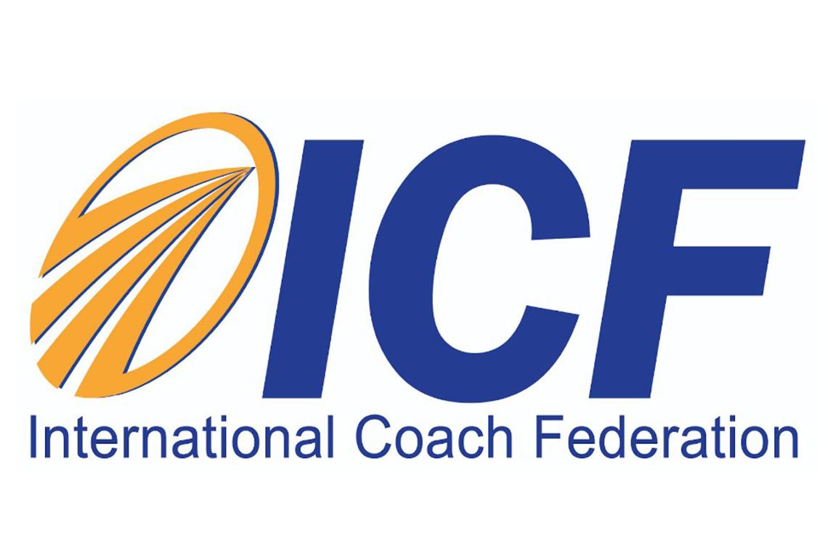
ICF ― некоммерческое объединение частных и бизнес-коучей. В нем состоит почти 30 тысяч специалистов из разных стран. Работа ассоциации направлена на повышение качества коучингового взаимодействия. Федерация помогает людям и компаниям найти лучшего эксперта, который поможет достичь нужного результата. Здесь же создаются специальные образовательные программы для тех, кто желает освоить профессию, а также разрабатываются профстандарты и проводится сертификация. ICF регулярно организовывает семинары и конференции для коучей и с участием коучей, где происходит обмен знаниями и опытом.
Члены ассоциации активно внедряют юридические нормы, принципы регулирования и аккредитации образовательных курсов, что необходимо для сохранения целостности коучинга и его вывода на новый уровень.

Философия ICF
Коучинг ― это партнерский тандем «коуч-клиент», в котором подопечный является целостной личностью с большим потенциалом и запасом ресурсов, а специалист учитывает и уважает его профессиональный и жизненный опыт.
Коуч берет на себя ответственность за:
- выявление и прояснение целей клиента;
- стимулирование и мотивирование подопечного на самостоятельный поиск вариантов решения разных задач;
- оказание поддержки на разных этапах пути.
Профессиональный коучинг предполагает непрерывное сотрудничество, главным результатом которого становится развитие подопечного (личностное или профессиональное) и достижение успехов в решении того или иного вопроса. Во время сессий клиент прорабатывает свою осознанность и повышает эффективность, что в итоге приводит к улучшению качества жизни.
Для каждой встречи определяется предмет обсуждения, при этом ведущая роль в процессе отводится именно подопечному. Коуч выбирает позицию активного слушателя и вносит свой вклад в беседу посредством задавания вопросов ― клиент раскрывается и постепенно приходит к самому верному способу выхода из сложной ситуации. В ходе взаимодействия пристальное внимание уделяется той точке, в которой пришедший на сессию находится сейчас, и на что он готов пойти, чтобы оказаться на вершине успеха.

Кто может вступить в ICF
Членом ассоциации становятся специалисты, которые соответствуют трем главным критериям.
- Наличие сертификата ICF.
- Прохождение образовательных аккредитованных курсов, проводимых ICF и включающих не менее 60 час. обучения по программам ACTP, ACSTH.
- Прохождение других программ, не аккредитованных Федерацией, но созданных по ее стандартам и компетенциям (тоже от 60 час.).

Зачем вступать в ICF
Членство в международном коучинговом сообществе ― ценность для профессионала. Организация постоянно развивается, работая над стандартами и регулярно устраивая всемирные конференции.
Когда коуч вступает в Федерацию, его имя вносится в международную базу данных, из которых любой человек или предприниматель может выбрать себе «проводника». Членам ICF предоставляются скидки на конференции и семинары, доступ к образовательным онлайн-программам и другим полезным ресурсам.

Компетенции коуча
Федерацией утверждены компетенции, которыми должен обладать профессионал. Они необходимы, чтобы специалист лучше понимал подходы и навыки в работе с клиентами.
Компетенции ― это основа для оценки уровня соответствия пройденной образовательной программы и тестирования. Всего их восемь:
Компетенция | Что должен уметь коуч
Соблюдение этических норм | Быть честным и порядочным в процессе взаимодействия с клиентом. Проявлять внимание, чуткость, уважение к его ценностям, принципам, убеждениям. Сохранять конфиденциальность полученной от подопечного информации.
Коучинговый образ мышления | Признавать право клиентов на собственное мнение и точку зрения по любому вопросу. Заниматься саморазвитием и самообразованием. Уметь управлять своими эмоциями. При необходимости пользоваться внешними ресурсами для достижения высокого результата.
Создание и поддержка соглашения | Брать на себя роль партнера для подопечного. Заключать договор на каждую сессию и весь «курс» коучингового сопровождения. Достигать соглашения о том, что можно и что неуместно. Определять ожидания клиента. Устанавливать четкие критерии взаимоотношений: расписание встреч, их продолжительность, оплату, ответственность сторон.
Создание доверительной и безопасной атмосферы | Стремиться понять клиента, принимать его позицию и взгляды. Демонстрировать уважение. Отмечать таланты и достижения подопечного. Выражать эмпатию, открытость и прозрачность намерений.
Сохранение присутствия | Фокусироваться на проблеме подопечного, вести постоянное наблюдение и слушать его. Проявлять заинтересованность. В нужный момент уметь создавать паузы и тишину, чтобы дать клиенту время обдумать сказанное.
Активное слушание | Концентрироваться на словах и фразах подопечного. Учитывать контекст, опыт, ценности и принципы, которыми руководствуется клиент, чтобы лучше понять его. Реагировать на эмоции, сопоставить сказанное с мимикой, жестами и другими невербальными проявлениями.
Пробуждение сознания | «Бросать вызов», чтобы вызвать инсайт. Задавать вопросы, активизирующие исследовательские способности подопечного. Мотивировать на поиск новых идей и вариантов решения того или иного вопроса.
Развитие клиента | Признавать автономность (самостоятельность) клиента в постановке цели и действиях. Приглашать к обсуждению шагов по пути реализации планов. Подводить итоги, чему научился подопечный и чего достиг в рамках коучинговой сессии.

Сертификаты и квалификация

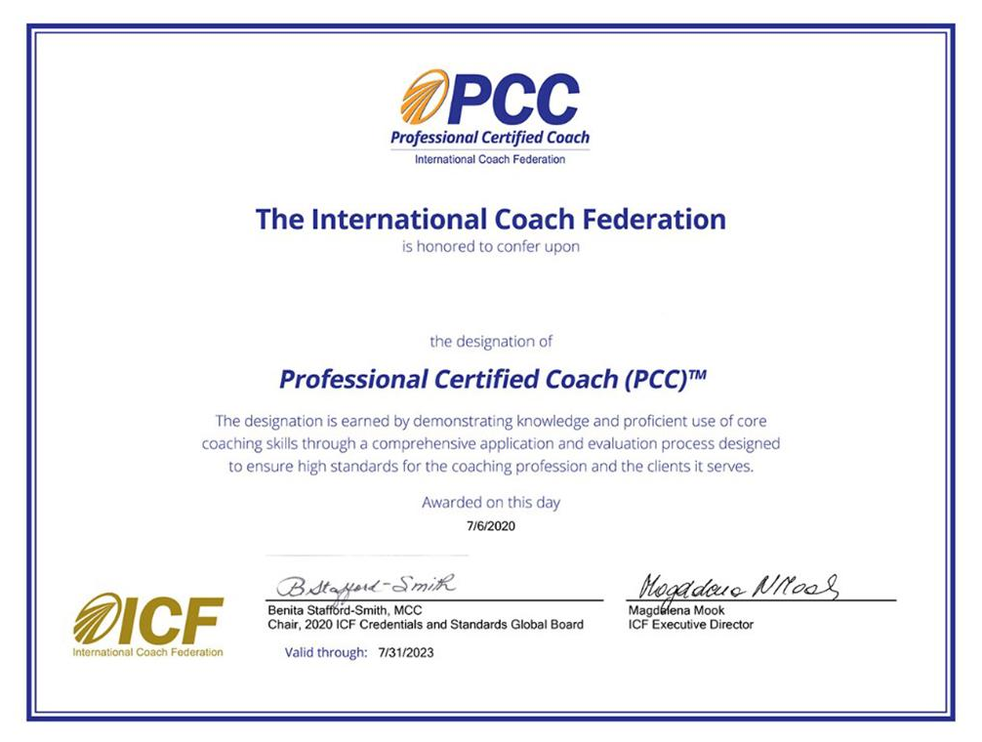
Чтобы стать хорошим коучем, необходимо знать все тонкости профессии и постоянно практиковаться. Для ведения трудовой деятельности в данной сфере специалист должен иметь сертификат ICF ― золотой стандарт в коучинге. При этом Международной Федерацией установлено три уровня квалификации.
- АСС (Associate Certified Coach) ― Ассоциированный Сертифицированный Коуч. Документ выдается после 60-часового обучения теории и наработки 100-часовой практики.
- РСС (Professional Certified Coach) ― Профессиональный Сертифицированный Коуч. Чтобы подняться на второй уровень, специалист должен подтвердить 125 час. обучения и 500 час. непосредственного взаимодействия с подопечными.
- МСС (Master Certified Coach) ― Сертифицированный мастер-коуч. Это сертификат самого высокого уровня, для получения которого требуется прохождение 200 час. теории и от 2500 час. практики.
Документы не выдаются всем подряд ― только тем специалистам, которым близки принципы ICF, этические нормы, принятые стандарты. Кроме того, для сертификации в Международной Федерации требуется образование по программам ACSTH или ACTP.

Где обучаться коучингу
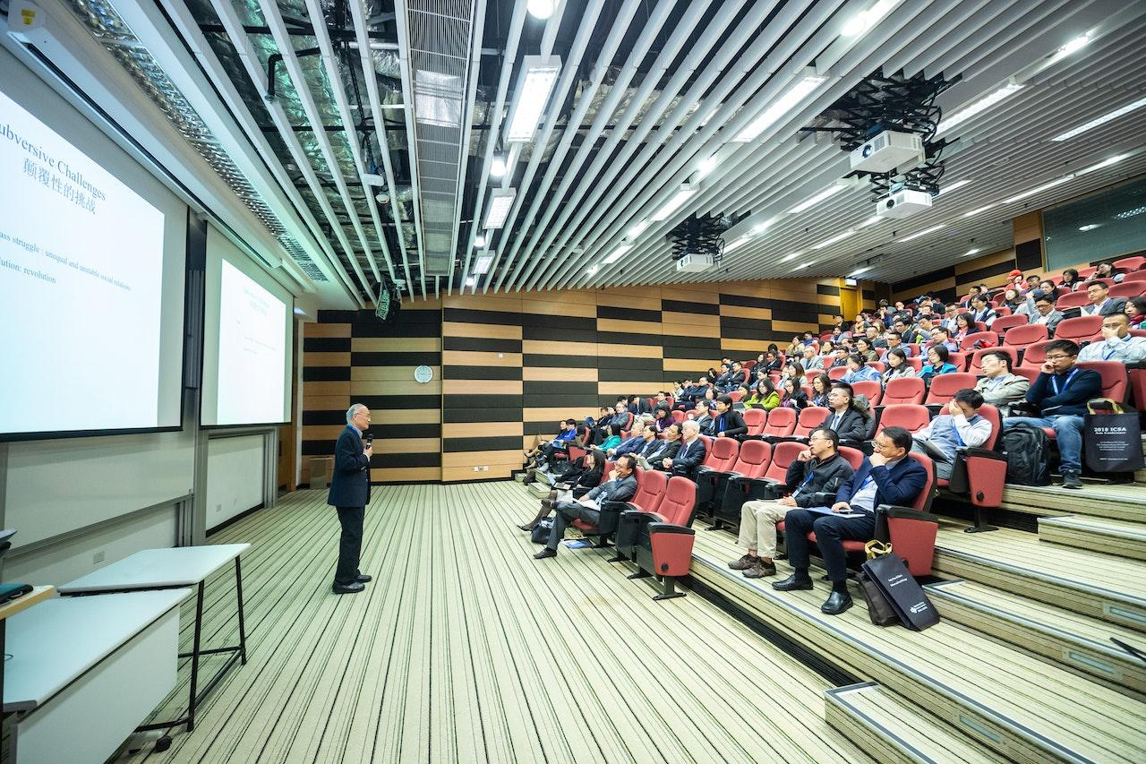
Клиенты и заказчики идут к коучам, получившим профессиональное образование по программам, которые были аккредитованы ICF ― организацией, признанной во всем мире. Пройти обучение по принятым стандартам можно в:
- Международном Эриксоновском Университете Коучинга;
- Международной Академии Коучинга;
- Европейском Центре Бизнес-Коучинга;
- Международном Университете GLOBAL COACHING;
- Международном центре профессионального коучинга ICP Centre;
- Европейский центр командного коучинга и других учебных заведениях.
Выбирая программу для себя, необходимо учитывать несколько важных моментов. Получение профессионального образования в сфере коучинга ― дорогое удовольствие. За прохождение базовой программы придется заплатить 150 000 рублей (средняя цена). К таким расходам нужно быть морально готовым, и все курсы, стоимость которых ниже указанной цифры, следует рассматривать максимально критически.
Во-первых, надо выбирать программы, аккредитованные ICF, ECF (Европейская федерация коучей), ICC (Международное коучинговое сообщество) или EMCC (Европейский совет по менторингу и коучингу). На выдаваемом документе (дипломе / сертификате) должен стоять логотип одной из перечисленных организаций ― только в этом случае он будет признан в разных государствах.
В нашей стране тоже есть несколько организаций, выдающих аккредитацию ― Национальная федерация менторов и коучей и Ассоциация русскоязычных коучей. Их работа основана на международных стандартах, но при этом они не относятся к числу государственных образовательных учреждений или их филиалам.
В российском документе о профпереподготовке или повышении квалификации не вписывают название специальности «коуч». Слово может присутствовать только в названии программы.
Хорошо, если к международному сертификату будет приложен российский документ. Это означает, что образовательный курс имеет государственную лицензию, но через иную специальность, например, специалиста в сфере управления персоналом или педагога-психолога.
Обязательный «элемент» профессиональной подготовки коучей ― практические занятия с опытным наставником. При этом важно, чтобы в роли «учителя» выступал сертифицированный коуч. Найти информацию о преподавателях-практиках можно в интернете ― ее изучение позволит понять, насколько будет комфортно работать с тем или иным наставником.

Обучение разным видам коучинга
Каждое направление в коучинге имеет свои особенности, связанные с подготовкой специалистов. Например, будущий бизнес-коуч должен освоить разные методики реализации предпринимательских стратегий и планирования развития бизнеса. В конце обучения от него потребуются умения находить точки роста для любого дела и методы увеличения прибыли компании. Дополнительное образование в сфере бизнес-коучинга полезно уже состоявшимся предпринимателям, которые хотят не только улучшить свое дело, но и поделиться собственными знаниями и опытом с другими.
Одно из популярных направлений последних лет ― женский коучинг. Главная задача специалиста в данном случае ― мотивировать и вдохновлять представительниц прекрасного пола на качественные, позитивные изменения в жизни. Женский коуч работает с запросами, связанными с темами красоты, здоровья, питания, осознанного родительства, организации личного пространства и времени, построения отношений с противоположным полом. Коуч, работающий с женщинами, в какой-то степени должен быть и психологом (дополнительное психологическое образование здесь не помешает). В обучении большое внимание уделяется освоению ключевых компетенций и изучению целевой аудитории. В женском коучинге, пожалуй, в большей степени, чем в других видах, важно работать над созданием и развитием личного бренда (Что такое личный бренд и зачем он нужен коучу, читайте в нашей статье).
Еще одно актуальное направление ― детский коучинг. Как правило, в эту профессию приходят сотрудники специализированных учебных заведений, где существует необходимость в мотивации подопечных на достижение успехов. Образовательные программы для детских коучей включают модули по развитию эмоционально-волевой сферы ребенка и его когнитивных способностей. Специалисты могут работать в спортивных лекциях, лагерях, детских садах.
Одно из ответвлений женского коучинга ― коучинг питания. Чтобы помогать людям сформировать правильные пищевые привычки и отказаться от вредных продуктов, коуч должен иметь дополнительное образование в области нутрициологии и диетологии. В эту профессию часто приходят практикующие врачи, например, психотерапевты.
Карьерный коучинг ― достаточно молодое направление, которое считается очень престижным. Подготовку в этой сфере нередко проходят HR-специалисты и руководители компаний и предприятий, желающие создать эффективную и продуктивную рабочую команду. Образование в карьерном коучинге предполагает обязательное прохождение модулей по подбору и обучению персонала.

Повторим пройденное
Стать и работать коучем не так-то просто, как это может показаться на первый взгляд. В профессию приходят те, кто досконально разбирается в какой-либо сфере и имеет осознанное желание помогать другим добиваться целей. Обязательное требование к специалисту ― получение специального образования и сертификата, подтверждающего прохождение лицензированной по международным стандартам программы.
В заключении предлагаем пройти небольшой опрос. Как вы думаете, смогли бы вы стать коучем?
- Да
- Нет.
Делитесь в комментариях своими ответами и расскажите, почему вы выбрали такой вариант.

